课题4 化学式与化合价
测试时间:25分钟
一、选择题
1.下列物质中碳元素化合价为+2价的是( )
A.CO B.C C.CO₂ D.CaCO₃
答案 A A项,CO 中碳元素的化合价是+2价;B项,单质中元素的化合价为0;C项,CO₂ 中碳元素的化合价是+4价;D项,CaCO₃中碳元素的化合价为+4价。
2.(2018湖南娄底中考)豆浆被称为“植物奶”,其中的异黄酮(C₁₅H₁₀O₂)具有防癌功能,下列关于异黄酮的说法错误的是( )
A.异黄酮是由分子构成的
B.异黄酮中碳、氢、氧三种元素的质量比为15∶10∶2
C.异黄酮是由碳、氢、氧三种元素组成的
D.异黄酮的相对分子质量为222
答案 B 异黄酮是由异黄酮分子构成的,A正确;异黄酮中C、H、O三种元素的质量比为(12×15)∶(1×10)∶(16×2)=90∶5∶16,B错误;由化学式可知,异黄酮是由碳、氢、氧三种元素组成的,C正确;异黄酮的相对分子质量为12×15+1×10+16×2=222,D正确。
3.(2018广西梧州中考)火星探测器“好奇号”发现火星大气中含有一种称为硫化羰(tāng)的物质,其化学式为COS。已知硫化羰中氧元素和硫元素均为-2价,则碳元素的化合价是( )
A.+1 B.+2 C.+3 D.+4
答案 D 硫化羰中氧元素和硫元素均为-2价,设碳元素的化合价是x,根据在化合物中各元素正、负化合价代数和为零可得,x+(-2)+(-2)=0,则x=+4。
4.(2018云南昆明中考)芒果中含有芒果苷(化学式为C₁₉H₁₈O₁₁),芒果苷具有使中枢神经系统兴奋的作用,并具有抗糖尿病、抗病毒等活性。下列关于芒果苷的说法错误的是( )
A.由三种元素组成
B.相对分子质量为422 g
C.质量分数最大的是碳元素
D.该分子中氢、氧原子个数比为18∶11
答案 B 由化学式可知,芒果苷(化学式为C₁₉H₁₈O₁₁)是由碳、氢、氧三种元素组成的,故A正确;相对分子质量的单位是“1”,通常省略不写,故B错误;芒果苷(化学式为C₁₉H₁₈O₁₁)中,碳、氢、氧元素的质量比为(12×19)∶(1×18)∶(16×11)=228∶18∶176,其中质量分数最大的是碳元素,故C正确;由化学式可知,该分子中氢、氧原子个数比为18∶11,故D正确。
5.(2017浙江温州中考)如图是小明整理的与氧气化学性质有关的部分笔记,他归纳了以下四点,其中不合理的是 ( )
S+O₂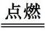SO₂
C+O₂CO₂
3Fe+2O₂Fe₃O₄
A.都是单质与单质反应 B.都是氧化反应
C.都生成了化合物 D.都生成了气体
答案 D 单质是由一种元素组成的纯净物,S、C、Fe、O₂都是单质,A正确;物质与氧发生的反应叫做氧化反应,三个反应中都有氧气参加,因此,这三个反应都是氧化反应,B正确;化合物是由两种或多种元素组成的纯净物,三个反应都生成了化合物,C正确;Fe₃O₄是一种黑色固体,D错误。
6.(2018湖南邵阳中考)某物质的化学式为CaWO_{x},其中钙元素为+2价,钨(W)元素为+6价,氧元素为-2价,则x值是( )
A.2 B.3 C.4 D.5
答案 C 根据化合物中各元素正、负化合价的代数和为0可得,2+6+(-2x)=0,x=4。
7.(2018江苏盐城中考)长途运输活鱼,常用过氧化钙增氧。CaO₂中Ca是+2价,则O的化合价为( )
A.+2 B.0 C.-2 D.-1
答案 D CaO₂中钙元素显+2价,设氧元素的化合价是x,根据在化合物中各元素正、负化合价代数和为零,则有(+2)+2x=0,解得x=-1,故选D。
8.(2018广东广州中考)碳酸乙烯酯(C₃H₄O₃)可用作锂电池电解液,下列有关碳酸乙烯酯的说法正确的是( )
A.碳酸乙烯酯的相对分子质量为(12×3+1×4+16×3)g
B.碳酸乙烯酯中C、H、O三种元素的质量比为12∶1∶16
C.碳酸乙烯酯中C、H、O三种原子的个数比为3∶4∶3
D.碳酸乙烯酯中碳元素的质量分数=$\frac{12}{12+1+16}$×100%
答案 C 相对分子质量的单位是“1”,通常省略不写,A说法错误;碳酸乙烯酯中C、H、O三种元素的质量比为(12×3)∶(1×4)∶(16×3)≠12∶1∶16,B说法错误;由化学式可知,碳酸乙烯酯中C、H、O三种原子的个数比为3∶4∶3,C说法正确;碳酸乙烯酯中碳元素的质量分数为$\frac{12×3}{12×3+1×4+16×3}$×100%,D说法错误。
9.(2018黑龙江绥化中考)人体吸入的O₂有2% 转化为活性氧,它能加速人体衰老,被称为“夺命杀手”。我国科学家尝试用Na₂SeO₃清除人体内的活性氧,Na₂SeO₃中Se元素的化合价是( )
A.+2 B.+4 C.+6 D.-2
答案 B 设Na₂SeO₃中硒元素的化合价为x。根据化合物中各元素正、负化合价的代数和为0可得,(+1)×2+x+(-2)×3=0,x=+4,故选B。
10.专家指出,儿童若摄入过多的反式脂肪酸将会影响身体发育。摄入蛋糕里的人造奶油可能会产生一种反式脂肪酸,其化学式是C₁₈H₃₄O₂,下列有关该物质的说法不正确的是( )
A.C₁₈H₃₄O₂是氧化物
B.C₁₈H₃₄O₂是化合物
C.C₁₈H₃₄O₂的相对分子质量为282
D.一个C₁₈H₃₄O₂分子由54个原子构成
答案 A 氧化物是指由两种元素组成且其中一种元素是氧元素的化合物,故C₁₈H₃₄O₂不是氧化物,A说法错误;化合物是由不同种元素组成的纯净物,所以C₁₈H₃₄O₂是化合物,故B说法正确;经计算可知,C₁₈H₃₄O₂的相对分子质量为282,故C说法正确;一个C₁₈H₃₄O₂分子由18+34+2=54个原子构成,故D说法正确。
二、填空题
11.用化学用语填空:
(1)银 ;
(2)4个二氧化硫分子 ;
(3)2个铝离子 ;
(4)高锰酸钾 ;
(5)+3价的铝元素 ;
(6)由Ca²⁺和H2P$O_{4}^{\text{-}}$构成的磷酸二氢钙 。
答案 (1)Ag (2)4SO₂ (3)2Al³⁺ (4)K_{M}nO₄ (5)$\overset{+3}{Al}$ (6)Ca(H₂PO₄)₂
解析 (1)银由原子构成,其化学式用元素符号表示,为Ag;(2)首先写出二氧化硫的化学式,表示多个分子时,就在其化学式前加上相应的数字,所以4个二氧化硫分子表示为4SO₂;(3)离子的表示方法:在元素符号或原子团的右上角标出该离子所带的电荷,数字在前,符号在后,若表示多个离子,就在其离子符号前加上相应的数字,所以2个铝离子表示为2Al³⁺;(4)高锰酸钾由锰元素、钾元素和氧元素组成,其化学式是KMnO₄;(5)元素化合价标在元素符号的正上方,符号在前,数字在后,所以+3价的铝元素表示为$\overset{+3}{Al}$;(6)磷酸二氢钙的化学式是Ca(H₂PO₄)₂。
12.(2018湖南湘西中考)用化学符号表示:
(1)2个磷原子 ;
(2)4个钠离子 ;
(3)+3价的铝元素 ;
(4)3个氧分子 。
答案 (1)2P (2)4Na⁺ (3)$\overset{+3}{Al}$ (4)3O₂
解析 (1)表示2个磷原子就在磷元素符号的前面加上数字2;(2)表示4个钠离子就在钠离子符号的前面加上数字4;(3)+3价的铝元素表示为$\overset{+3}{Al}$;(4)表示3个氧分子就在氧气化学式的前面加上数字3。
13.(2018黑龙江龙东中考)抗癌新药紫杉醇的化学式为C₄₇H₅₁NO₄,回答下列问题:
(1)紫杉醇的相对分子质量为 ;
(2)紫杉醇中氮元素与氧元素的质量之比为 (写出最简整数比);
(3)13.86 g紫杉醇中氢元素的质量为 g。
答案 (1)693 (2)7∶32 (3)1.02
解析 (1)紫杉醇的相对分子质量为12×47+1×51+14+16×4=693;(2)紫杉醇中氮、氧元素的质量比为14∶(16×4)=7∶32;(3)13.86 g紫杉醇中氢元素的质量为13.86g×$\frac{1×51}{693}$=1.02 g。
14.葡萄糖的化学式为C₆H₁₂O₆,试计算:
(1)葡萄糖的相对分子质量为 ;
(2)其中C、H、O三种元素的质量比为 ;
(3)葡萄糖中碳元素的质量分数为 ;
(4)18 g葡萄糖中所含氧元素的质量为 g。
答案 (1)180 (2)6∶1∶8 (3)40% (4)9.6
解析 (1)根据葡萄糖的化学式C₆H₁₂O₆知,其相对分子质量为12×6+1×12+16×6=180;(2)葡萄糖中C、H、O三种元素的质量比为(12×6)∶(1×12)∶(16×6)=6∶1∶8;(3)根据葡萄糖的化学式C₆H₁₂O₆可知,葡萄糖中碳元素的质量分数为$\frac{12×6}{180}$×100%=40%;(4)18 g葡萄糖中所含氧元素的质量为18 g×$\frac{16×6}{180}$=9.6 g。
15.(2018广西北部湾四市同城中考)元素周期表是学习和研究化学的重要工具。请分析图中的信息并回答下列问题。
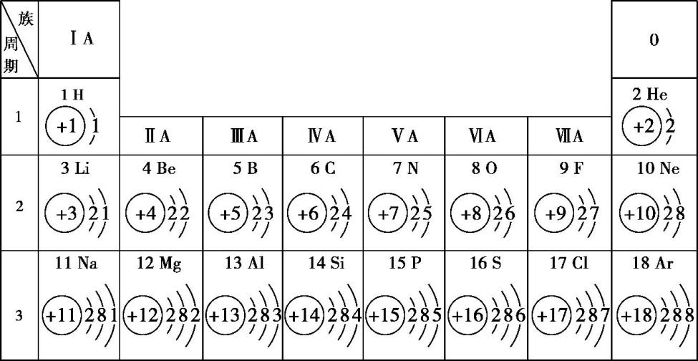
(1)原子序数为3的元素属于 (填“金属”或“非金属”)元素,位于第3周期第ⅥA族的元素是 (填元素符号)。
(2)氮元素和磷元素的化学性质相似,是因为氮原子和磷原子的 相同。
(3)在化学反应中,原子序数为17的元素的原子容易 (填“得到”或“失去”)电子。
(4)由原子序数为1、8、12的元素组成的物质的化学式是 。
答案 (1)金属 S (2)最外层电子数 (3)得到 (4)Mg(OH)₂
解析 (1)原子序数为3的元素是锂元素,属于金属元素;位于第3周期第ⅥA族的元素是硫元素,元素符号为S。(2)元素的化学性质由原子的最外层电子数决定,化学性质相似,则最外层电子数相同。(3)原子序数为17的元素为氯元素,其原子的最外层电子数为7,在化学反应中容易得到电子。(4)原子序数为1、8、12的元素分别为H、O、Mg,组成的物质为Mg(OH)₂。

